ĐẠI HỌC BÁCH KHOA HÀ NỘI
Trường Công nghệ thông tin và Truyền thông

Tài liệu đặc tả phần mềm
(Software Requirement Specification – SRS)

<Phân tích – mô hình hóa yêu cầu cho AIMS >
Môn: <Thiết kế và xây dựng phần mềm>

Giảng viên: Nguyễn Thị Thu Trang
Sinh viên: Nguyễn Văn Hiển
MSSV: 20204548

Hà Nội, ngày 23 tháng 09 năm 2023

Mô tả tổng quan

Các tác nhân
Phần mềm có 3 tác nhân:
- Người dùng
- Quản trị viên
- VNPay
- Người dùng là vai trò của một người dùng bình thường sau khi đã đăng nhập thành công vào hệ thống.
- Quản trị viên là tài khoản sau khi đăng nhập với vai trò quản trị viên.

Biểu đồ use case tổng quan
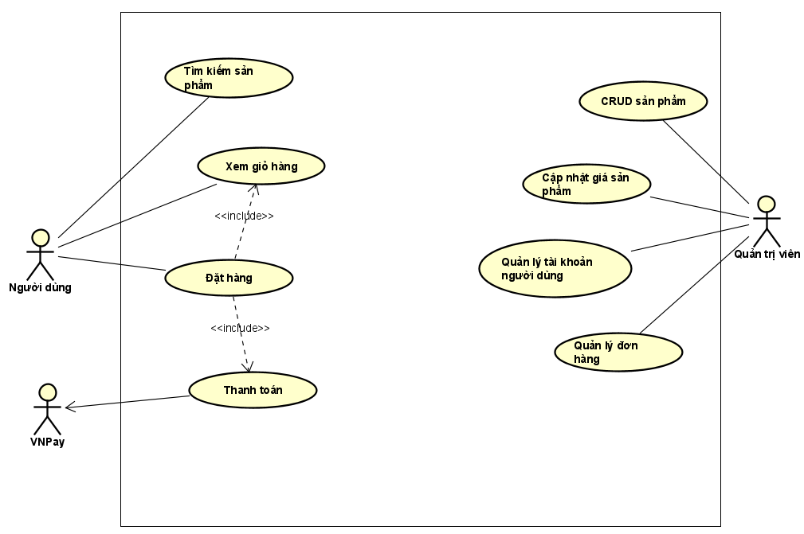

Biểu đồ use case phân rã

Phân rã use case “Đặt hàng”
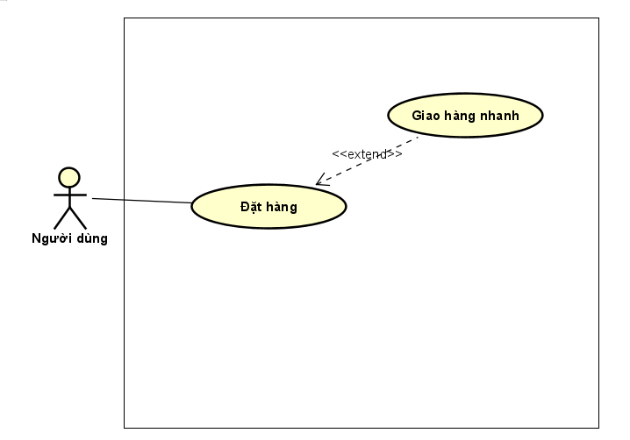

Quy trình nghiệp vụ
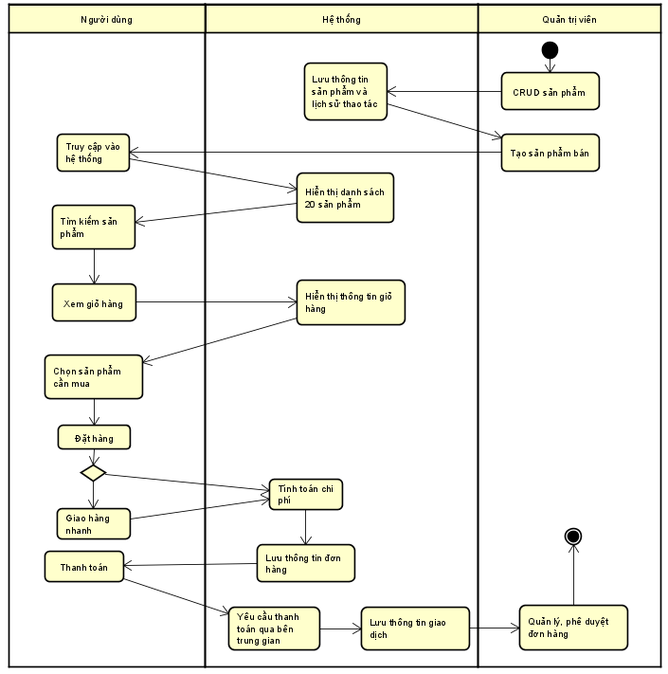

Đặc tả các chức năng
Chi tiết về các use case được đưa ra trong phần 2 được đặc tả trong các phần dưới đây.

Đặc tả use case “Đặt hàng”
Use Case “Đặt hàng”
- Mã use case
UC001
- Giới thiệu
Use case mô tả quá trình khách hàng thực hiện thao tác đặt hàng trên hệ thống
- Tác nhân
Khách hàng
- Tiền điều kiện
Không
- Luồng sự kiện chính (Thành công)
- Khách hàng chọn Xem giỏ hàng
- Hệ thống hiển thị thông tin giỏ hàng
- Khách hàng lựa chọn các sản phẩm muốn mua
- Khách hàng yêu cầu Đặt hàng
- Hệ thống kiểm tra lượng hàng tồn kho có đủ để cung cấp
- Hệ thống chuyển sang giao diện cập nhật thông tin giao hàng và chỉ dẫn giao hàng
- Khách hàng cập nhật thông tin giao hàng và chỉ dẫn giao hàng
- Khách hàng chọn phương thức giao hàng
- Hệ thống kiểm tra thực hiện tính phí giao hàng theo phương thức giao hàng và bắt đầu tính phí giao hàng
- Hệ thống hiển thị thông tin đơn hàng và lưu lại thông tin đơn hàng tạm thời
- Khách hàng chọn Thanh toán
- Hệ thống chuyển đến UseCase Thanh toán
- Hệ thống hiển thị thông tin giao dịch và ghi lại đơn hàng
- Hệ thống ghi lại thông tin giao dịch và đơn hàng
- Hệ thống gửi thông tin đơn hàng và thông tin giao dịch đến hòm thư điện tử của khách hàng
- Quản trị viên phê duyệt đơn hàng

- Dữ liệu đầu vào
STT | Trường dữ liệu | Mô tả | Bắt buộc | Điều kiện | Ví dụ
1 | Tên khách hàng (receiver name) |  | Có |  | Nguyen Van Hien
2 | Số điện thoại (phone number) |  | Có | Có 10 chữ số | 0968855492
3 | Tỉnh/thành phố (province) | Chọn từ danh sách | Có |  | Ha Noi
4 | Địa chỉ (address) |  | Có |  | Đội 2, Vĩnh Lộc, Thư Phú, Thường Tín, Hà Nội
5 | Chỉ dẫn giao hành |  | Không

- Dữ liệu đầu ra
STT | Trường dữ liệu | Mô tả | Hiển thị | Ví dụ
1 | Title | Tên sản phẩm |  | DVD - ABC
2 | Giá (price) | Giá sản phẩm |  | 120,000
3 | Số lượng(quantity) | Số lượng sản phẩm |  | 2
4 | Amount | Tổng số tiền sản phẩm A trong giỏ hàng |  | 240,000
5 | Subtotal before VAT | Số tiền trước thuế |  | 1,200,000
6 | Subtotal | Số tiền khi có thuế |  | 1,320,000
7 | Shippingfess | Phí vận chuyển |  | 30,000
8 | Total | Tổng tiền cần thanh toán |  | 1,350,000
9 | Curency | Đơn vị tiền tệ |  | VND
10 | Name | Tên tài khoản |  | Nguyen Van Hien
11 | Phone number | Số điện thoại người nhận |  | 0968855492
12 | Province |  |  | Hanoi
13 | Address
14 | Shipping instructions

- Luồng sự kiện thay thế
Bảng 1-Luồng sự kiện thay thế của Use case "Đặt hàng"
STT | Vị trí | Điều kiện | Hành động | Vị trí tiếp tục
 | Tại bước 2 | Nếu hàng trong kho không đáp ứng, hệ thống yêu cầu khách hàng cập nhật lại giỏ hàng | - Hệ thống thông báo lỗi: Lượng hàng tồn kho không đủ | Tiếp tục tại bước 2
 | Tại bước 4 | Hệ thống kiểm tra lại hàng trong kho thêm 1 lần nữa, nếu hàng trong kho không đáp ứng, hệ thống yêu cầu cập nhật lại số lượng sản phẩm muốn mua | - Hệ thống báo lỗi: Lượng hàng X không đủ để giao dịch | Tiếp tục tại bước 2
 | Tại bước 7 | Thông tin giao hàng hoặc chỉ dẫn giao hàng không hợp lệ | - Hệ thống báo lỗi: Thông tin không hợp lệ | Tiếp tục tại bước 7
 | Tại bước 8 | Nếu khách hàng chọn hình thức giao hàng nhanh | - Hệ thống chèn UseCase “Giao hàng nhanh” | Tiếp tục tại bước 9
 | Tại bước 12 | Nếu UseCase “Thanh toán” không thành công | - Hệ thống thông báo lỗi: Giao dịch không thành công | Tiếp tục tại bước 11

Hình 1-Biểu đồ hoạt động của Use case "Đặt hàng"
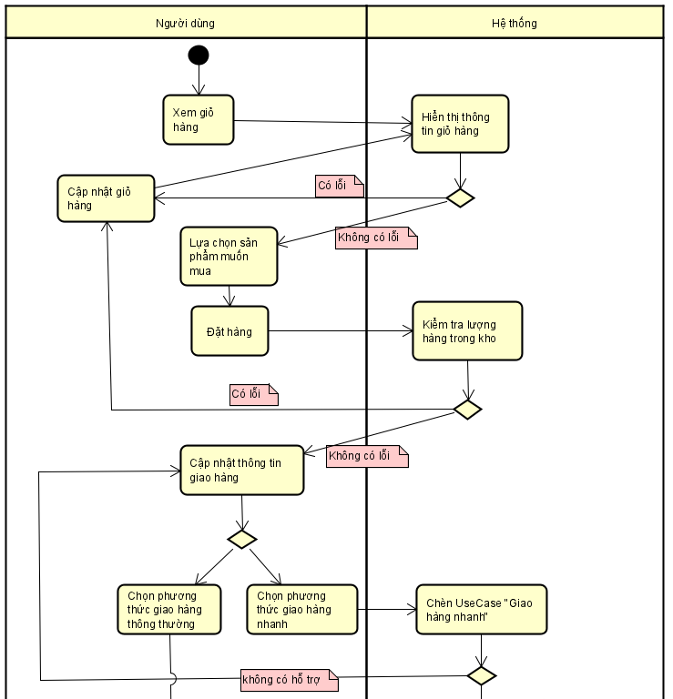
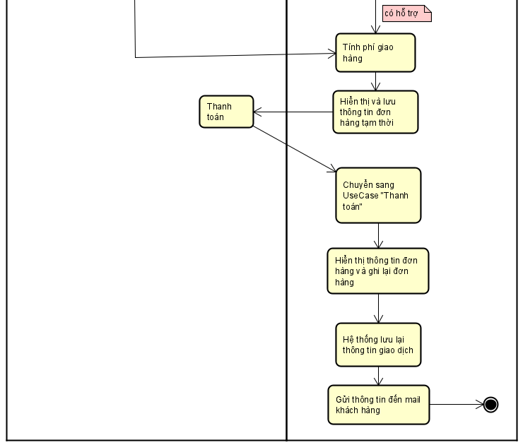

Đặc tả use case “Thanh toán”
UseCase “Thanh toán”
- Mã UseCase
UseCase002
- Giới thiệu
UseCase mô tả quá trình khách hàng thanh toán đơn hàng
- Tác nhân
Khách hàng
- Tiền điều kiện
Không
- Luồng sự kiện chính
- Hệ thống hiển thị giao diện thanh toán
- Khách hàng nhập thông tin thẻ tín dụng
- Hệ thống yêu cầu InterBank xử lý giao dịch thanh toán
- Liên ngân hàng xử lý giao dịch
- Hệ thống lưu giao dịch thanh toán
- Hệ thống hiển thị thông tin giao dịch
- Dữ liệu đầu vào
STT | Trường dữ liệu | Mô tả | Bắt buộc | Điều kiện | Ví dụ
1 | Tên chủ thẻ (Card holder name) |  | Có | Tối đa 50 kí tự | NGUYEN VAN HIEN
2 | Số tài khoản (card number) |  | Có | Chuỗi số | 103872276587
3 | Ngân hàng | Chọn từ danh sách | Có |  | ViettinBank
4 | Mã xác nhận |  | Có |  | 08052002

- Dữ liệu đầu ra
STT | Trường dữ liệu | Mô tả | Định dạng dữ liệu | Ví dụ
1 | ID giao dịch
2 | Tên chủ thẻ |  |  | NGUYEN VAN HIEN
3 | Số tiền giao dịch |  |  | 4,000,000
4 | Nội dung giao dịch
5 | Ngày giao dịch |  | dd/MM/yyyy | 02/10/2023

- Luồng sự kiện thay thế
STT | Vị trí | Điều kiện | Hành động | Vị trí tiếp tục
1 | Tại bước 3 | Nếu thông tin thẻ không hợp lệ | - Hệ thống thông báo lỗi: Thông tin thẻ không hợp lệ | Tiếp tục tại bước 1
2 | Tại bước 5 | Nếu thông tin thẻ không tồn tại | - Hệ thống báo lỗi: Thông tin người dùng không tồn tại | Tiếp tục tại bước 1
3 | Tại bước 5 | Số dư tài khoản không đủ | - Hệ thống báo lỗi: Số dư tài khoản không đủ | Tiếp tục tại bước 1

- Biểu đồ hoạt động
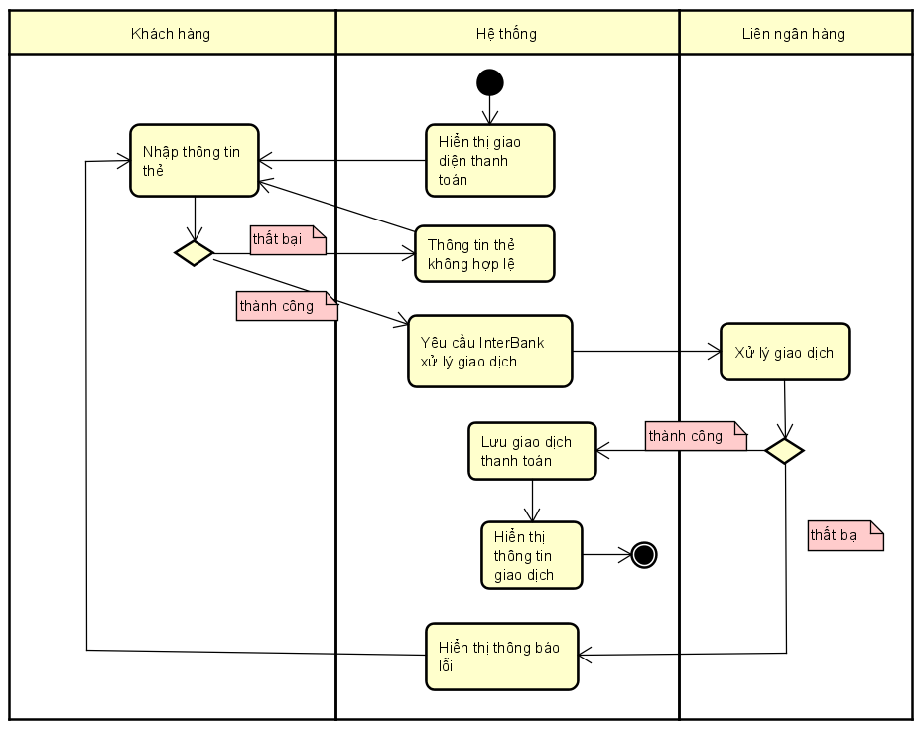

Đặc tả use case “Giao hàng nhanh”
UseCase “Giao hàng nhanh”
- Mã UseCase
UseCase003
- Giới thiệu
UseCase mô tả quá trình khách hàng chọn phương thức giao hàng nhanh
- Tác nhân
Khách hàng
- Tiền điều kiện
Khách hàng chọn phương thức giao hàng nhanh
- Luồng sự kiện chính
- Hệ thống kiểm tra xem có sản phẩm hay địa chỉ có hỗ trợ giao hàng nhanh.
- Hệ thống yêu cầu khách hàng cập nhật thông tin giao hàng nhanh.
- Khách hàng cập nhật thông tin giao hàng nhanh
- Hệ thống xử lý đơn hàng theo phương thức giao hàng nhanh
- Hệ thống hiện thông tin giao hàng
- Luồng sự kiện thay thế
STT | Vị trí | Điều kiện | Hành động | Vị trí tiếp tục
1 | Tại bước 1 | Nếu không có sản phẩm nào và địa chỉ hỗ trợ | - Hệ thống thông báo lỗi: Sản phẩm và địa chỉ không hỗ trợ phương thức này

- Biểu đồ hoạt động
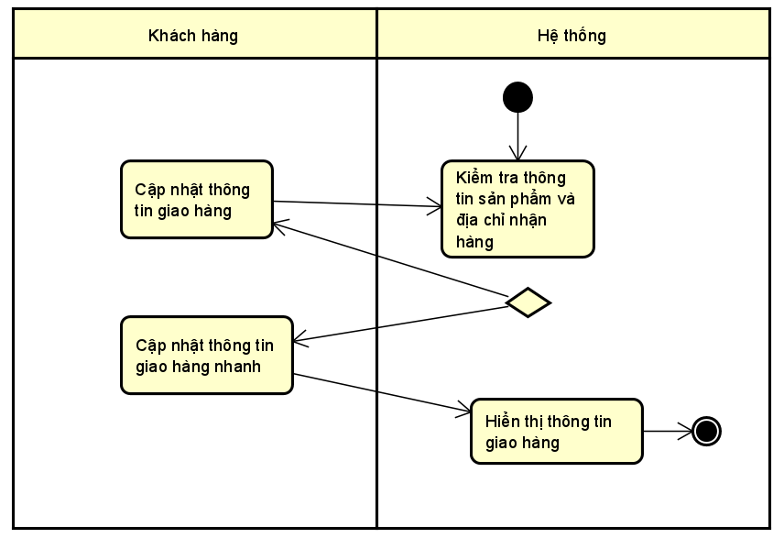

Thiết kế chức năng

Biểu đồ trình tự chức năng “Đặt hàng”
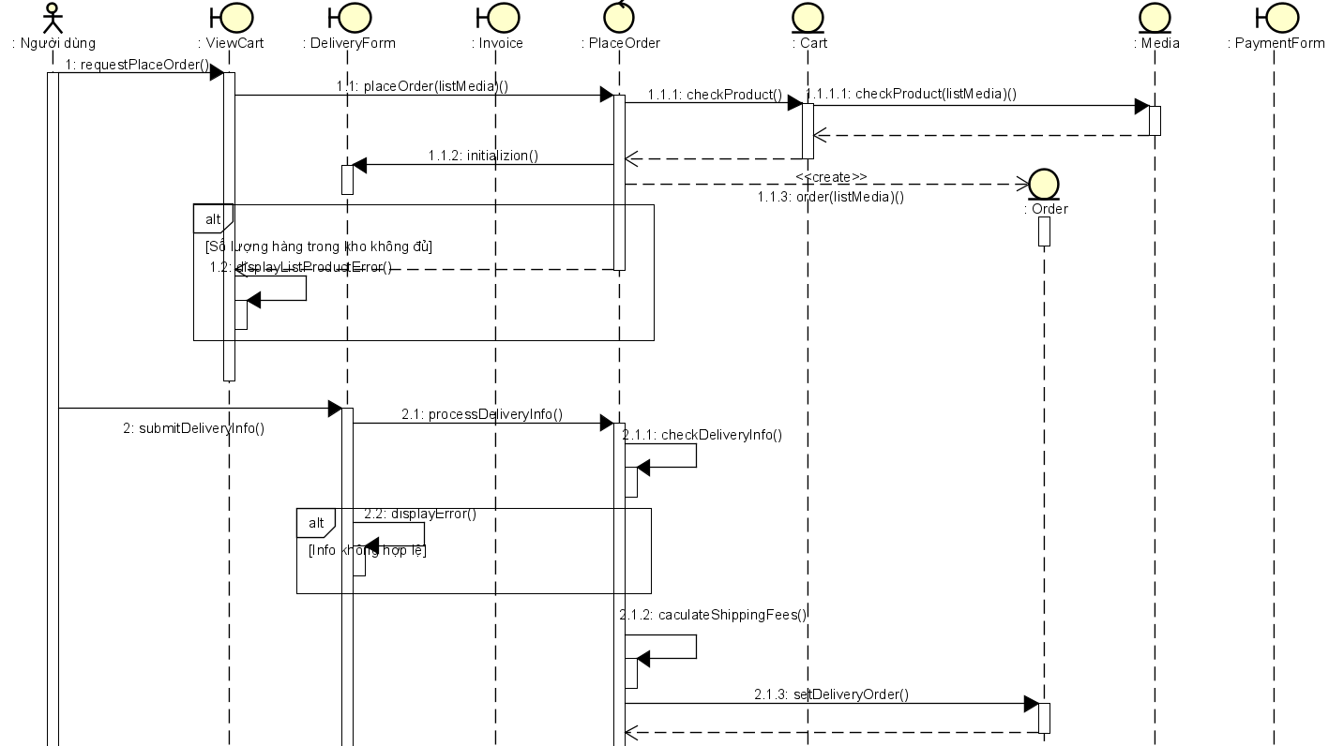
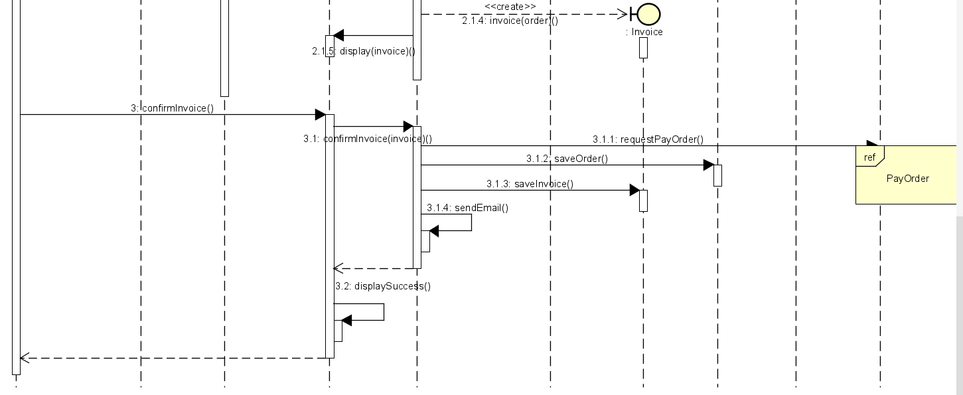

Biểu đồ trình tự chức năng “Thanh toán”
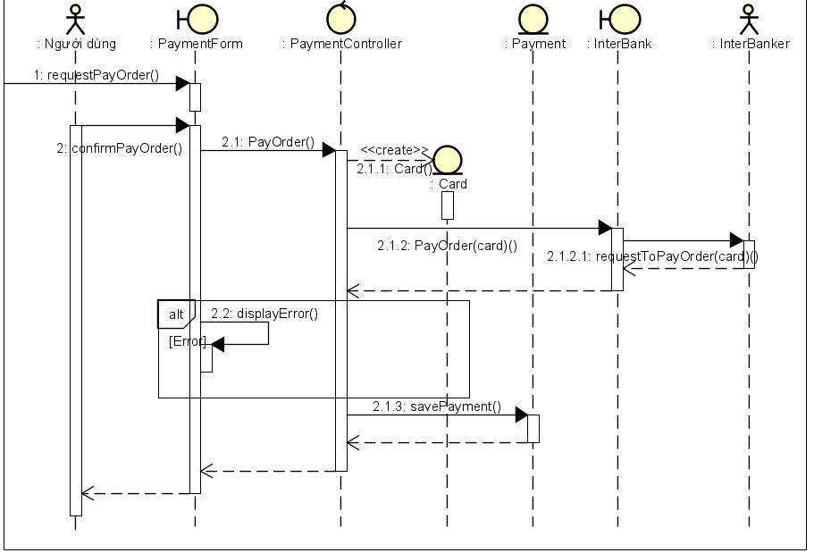

Biểu đồ trình tự chức năng “Giao hàng nhanh”
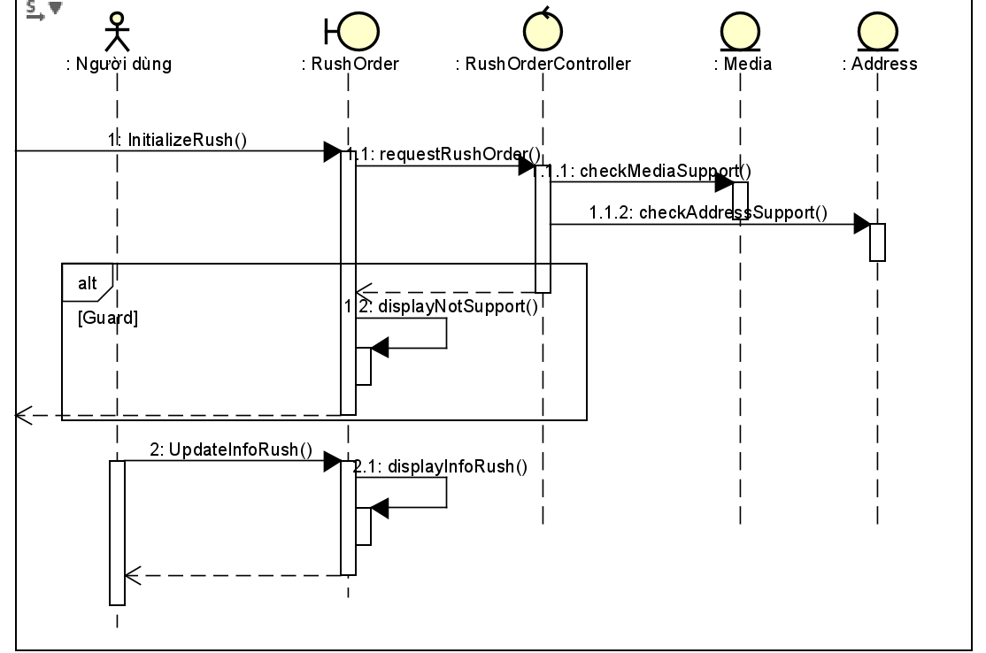

Thiết kế lớp phân tích

Biểu đồ lớp phân tích chức năng “Đặt hàng”
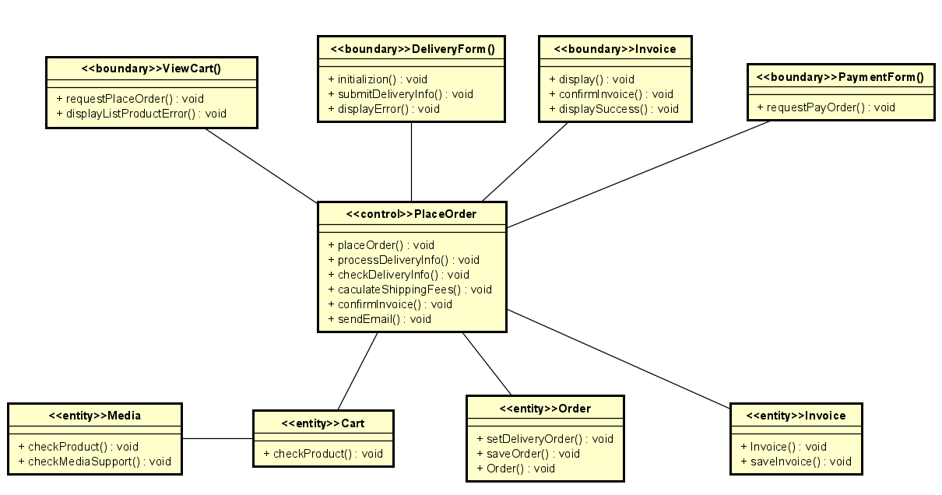

Biểu đồ lớp phân tích chức năng “Thanh toán”
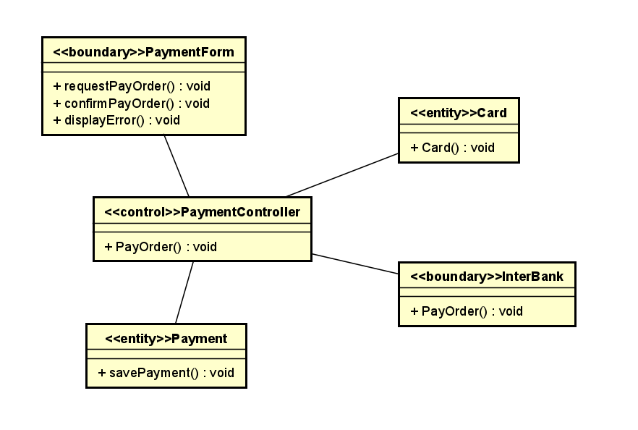

Biểu đồ lớp phân tích chức năng “Giao hàng nhanh”

